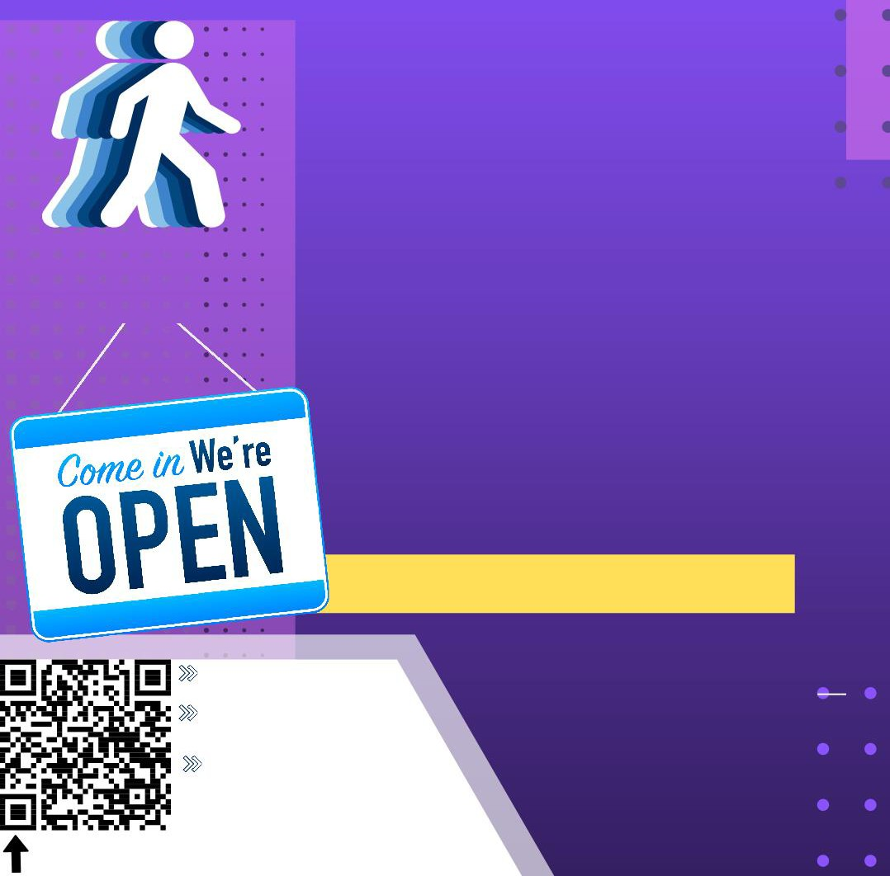

!

AL

VISITANOS CADA

MIERCOLES

8:00 AM - 2:00 PM

Student Nutrition Center

14270 E. Briarwood Ave Centennial, CO 80112

Entrevistas el mismo día

¿No puedes asistir los miércoles?

Llámanos y podemos programarlo para un día

diferente.

(720) 886-7139

No se necesita cita!

Posiciones disponibles para contratación: Kitchen Manager, Assistant Manager,Kitchen Worker

and Relief Worker

Escanee este código QR para obtener más información y

solicitar un trabajo!!

Esta institución es un proveedor de igualdad de oportunidades